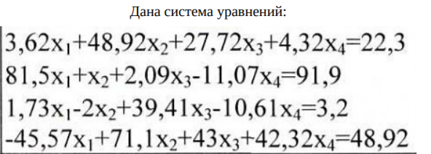

1. Составить схему алгоритма решения заданной системы уравнений, включая вычисление определителя системы и погрешностей полученного решения.

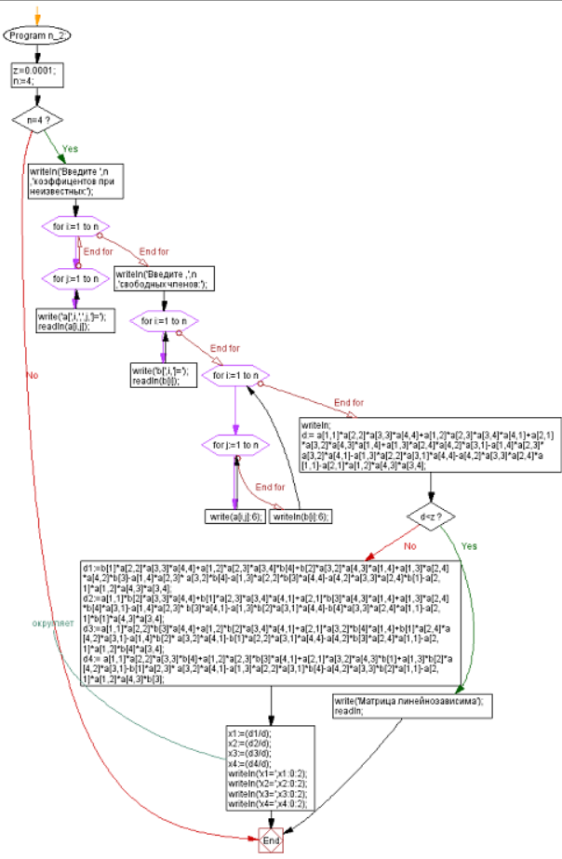

2. Записать программу решения системы уравнений способом, описанным в схеме. Написать на языке Turbo Pascal.

Program n_2;

var a:array [1..10,1..10] of double;

b:array [1..4] of double;

c:array [1..3,1..3] of double;

f:array [1..3] of double;

i,j,k,l,n:integer;

d,d1,d2,d3,d4:double;

x1,x2,x3,x4,z:double;

begin

z:=0.0001;

n:=4;

if n=4 then

begin

writeln('Введите ',n ,'коэффицентов при неизвестных:');

for i:=1 to n do

for j:=1 to n do

begin

write('a[',i,',',j,']=');

readln(a[i,j]);

end;

writeln('Введите ,',n ,'свободных членов:');

for i:=1 to n do

begin

write('b[',i,']=');

readln(b[i]);

end;

for i:=1 to n do

begin

for j:=1 to n do

write(a[i,j]:6);

writeln(b[i]:6);

end;

writeln;

d:= a[1,1]*a[2,2]*a[3,3]*a[4,4]+a[1,2]*a[2,3]*a[3,4]*a[4,1]+a[2,1]*a[3,2]*a[4,3]*a[1,4]+a[1,3]*a[2,4]*a[4,2]*a[3,1]-a[1,4]*a[2,3]*

a[3,2]*a[4,1]-a[1,3]*a[2,2]*a[3,1]*a[4,4]-a[4,2]*a[3,3]*a[2,4]*a[1,1]-a[2,1]*a[1,2]*a[4,3]*a[3,4];

if d<z then

begin

write('Матрица линейнозависима');

readln;

exit

end;

d1:=b[1]*a[2,2]*a[3,3]*a[4,4]+a[1,2]*a[2,3]*a[3,4]*b[4]+b[2]*a[3,2]*a[4,3]*a[1,4]+a[1,3]*a[2,4]*a[4,2]*b[3]-a[1,4]*a[2,3]*

a[3,2]*b[4]-a[1,3]*a[2,2]*b[3]*a[4,4]-a[4,2]*a[3,3]*a[2,4]*b[1]-a[2,1]*a[1,2]*a[4,3]*a[3,4];

d2:=a[1,1]*b[2]*a[3,3]*a[4,4]+b[1]*a[2,3]*a[3,4]*a[4,1]+a[2,1]*b[3]*a[4,3]*a[1,4]+a[1,3]*a[2,4]*b[4]*a[3,1]-a[1,4]*a[2,3]*

b[3]*a[4,1]-a[1,3]*b[2]*a[3,1]*a[4,4]-b[4]*a[3,3]*a[2,4]*a[1,1]-a[2,1]*b[1]*a[4,3]*a[3,4];

d3:=a[1,1]*a[2,2]*b[3]*a[4,4]+a[1,2]*b[2]*a[3,4]*a[4,1]+a[2,1]*a[3,2]*b[4]*a[1,4]+b[1]*a[2,4]*a[4,2]*a[3,1]-a[1,4]*b[2]*

a[3,2]*a[4,1]-b[1]*a[2,2]*a[3,1]*a[4,4]-a[4,2]*b[3]*a[2,4]*a[1,1]-a[2,1]*a[1,2]*b[4]*a[3,4];

d4:= a[1,1]*a[2,2]*a[3,3]*b[4]+a[1,2]*a[2,3]*b[3]*a[4,1]+a[2,1]*a[3,2]*a[4,3]*b[1]+a[1,3]*b[2]*a[4,2]*a[3,1]-b[1]*a[2,3]*

a[3,2]*a[4,1]-a[1,3]*a[2,2]*a[3,1]*b[4]-a[4,2]*a[3,3]*b[2]*a[1,1]-a[2,1]*a[1,2]*a[4,3]*b[3];

x1:=(d1/d);//округляет

x2:=(d2/d);

x3:=(d3/d);

x4:=(d4/d);

writeln('x1=',x1:0:2);

writeln('x2=',x2:0:2);

writeln('x3=',x3:0:2);

writeln('x4=',x4:0:2);

end;

end.

3. Решить заданную систему уравнений и оценить погрешность полученного решения.

